Repositorio Git Agesic
Recomendaciones para la organización del Repositorio

Versión 1.0 - 2018
AGESIC
Este documento ha sido elaborado por AGESIC (Agencia para el Desarrollo del Gobierno de Gestión Electrónica y la Sociedad de la Información y el Conocimiento)
Usted es libre de copiar, distribuir, comunicar y difundir públicamente este documento así como hacer obras derivadas, siempre y cuando tengan en cuenta citar la obra de forma específica y no utilizar esta obra para fines comerciales. Toda obra derivada de esta deberá ser generada con estas mismas condiciones.

Autor | Fecha | Versión | Modificaciones
Andrés Pastorini | 4/5/2020 | 1.0
Andrés Pastorini | 26/5/2020 | 1.1

Tabla de Contenido
Introducción 4
Estructura Sugerida 4
Readme 6
Ejemplos 7
Publicación como Software público 8
Documentos Requeridos 9

Introducción
El presente documento pretende servir de guía para establecer las pautas y lineamientos para la organización de la estructura del repositorio git.

Estructura Sugerida
El objetivo de esta sección es describir breve mente los directorios y archivos que deben aparecer en toda estructura de repositorio git para cualquier proyecto de la Agencia. Para todas las soluciones se espera disponer de los siguientes directorios

- docs: En esta carpeta se sugiere alojar los distintos documentos generados en el proyecto. Para esto se sugieren dos estrategias, la primera es ordenar por subcarpetas temáticas (Operaciones, Arquitectura, Usuario, Requerimientos, presentaciones, etc.), y manejar un versionado por documento. La segunda estrategia, es ordenar por entregable, es decir, tener un conjunto de carpetas nominadas como “EntregaX”, dónde en cada entrega aparezcan los documentos actualizados. Más adelante, en la sección “Documentos Requeridos”, se enumeran un conjunto de documentos recomendados para cualquier proyecto.
- test: Dentro del concepto de actividades de desarrollo, se espera se realicen las actividades de codificación y testing unitario, diseño de los casos de prueba (considerar la generación para la ejecución automática para cada uno de los componentes de la solución), pruebas de aceptación de usuario. En esta carpeta debe aparecer todo lo relativo a documentación y ejecución de casos de prueba, resultados, etc. La carpeta opcionalmente puede contener subcarpetas específicas para los distintos tipos de test (UI, performance, stress, unitarios, informes sonarqube, Mock Soapui, Colecciones postman, etc.). Los casos de pruebas codificados, pueden estar contenidos en esta carpeta, o dentro de la carpeta src, en la subcarpeta test.
- ocp: Esta carpeta es necesaria solo si se utiliza la plataforma OCP, en ella deben aparecer todos los archivos yaml (u otro tipo) para la configuración de ocp y jenkins como ser pipeline, variables de entorno, etc. Deben aparecer todos los archivos de configuración para los distintos ambientes y su promoción. Se sugiere también disponer de un archivo readme.md dónde se describan las estrategias utilizadas y pasos a seguir para desplegar la solución en distintos ambientes.
- cmd: En esta carpeta se deben almacenar planillas y documentos donde se registren las horas y actividades dedicadas, actas, minutas, y todo otro material utilizado para la gestión del proyecto.
- src: Esta carpeta debe contener todo el código fuente de la solución. Se recomienda disponer de archivos maven o gradle que ayuden a la correcta y ágil puesta en desarrollo del sistema. Se sugiere disponer de un archivo readme.md dónde se indiquen los pasos a seguir, para que un desarrollador, pueda de manera fácil poder levantar, compilar y hacer debug del mismo. Esta carpeta puede contener una subcarpeta test, que contenga los casos de pruebas implementados. También es recomendable disponer de una carpeta lib o una referencia a un repositorio (ej. Nexus), dónde se encuentran las librerías utilizadas por el sistema.
- conf: Los archivos de configuración del sistema, no relativos a OCP, deben estar contenidos en el sistema, entre ellos podían aparecer scripts de creación y o migración de bases de datos, configuración de pipelines, etc. Se sugiere disponer de distintas subcarpetas según el tipo de archivos de configuración (pipeline, sql, etc.)
- tools: En esta carpeta se sugiere almacenar, o dejar links en un archivo reade.md a los binarios o archivos de instalación de las distintas versiones de las herramientas utilizadas para el desarrollo y testeo del sistema (eclipse, netbean, postgre, soapui, postman, wildfly, etc.)
- bin: Esta carpeta contiene los archivos ejecutables del proyecto.

Se recomienda que todos los documentos contengan al principio una tabla de gestión de cambios, indicando versión, funcionarios que realizaron los cambios, fecha y detalle de las modificaciones. Se recomienda también para los casos que existan, utilizar las plantillas de Agesic para los distintos tipos de documentos. Todos los documentos deben ser entregados en formato docx, para tener la posibilidad de editarlos si es necesario, y todos los documentos deben tener el formato (encabezado, pie de página), con los logos actualizados tanto de la Agencia, como de presidencia.

En caso del proyecto realizarse utilizando la plataforma OCP, debido al uso de pipelines y la generación de imágenes, las carpetas de tools y docs, pueden almacenarse en otro proyecto, para no generar retraso en el despliegue.
En cuanto a liberaciones, se sugiere que luego de cada liberación (final de sprint si se utiliza metodología ágil), se realice un nuevo tag en el git.

Readme
Se sugiere que se edite el archivo readme.md, por lo menos de la carpeta raíz del proyecto, y que en éste se indique la estructura utilizada para el repositorio, y se describen los primeros pasos para orientar en la descargar e instalación del sistema.
Las secciones más comunes para disponer en un README son:
- Descripción y contexto: Descripción de las funcionalidades y el contexto de la solución.
- Guía de instalación: Instrucciones de instalación para utilizar y configurar la herramienta. Esta sección está dirigida a desarrolladores. Se deben especificar:
  - Requerimientos de software.
  - Dependencias de la solución.
  - Pasos para la compilación del código fuente y ejecución de tests unitarios.
- Autores
- Licencia para el código de la herramienta

Se pueden utilizar para ésto herramientas como
Gitbook: Servicio gratuito para escribir, colaborar y publicar contenido online de manera sencilla.
Jekyll: Compilador de páginas web estáticas.

Ejemplos
A continuación, se ilustran dos ejemplos de la estructura sugerida

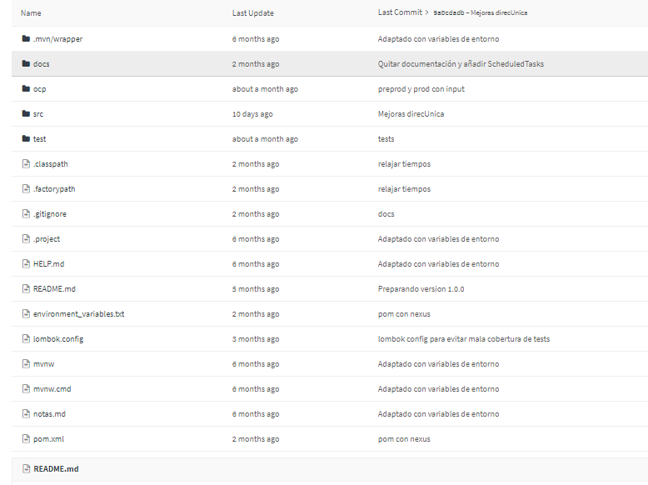
Imagen 1- Estructura General

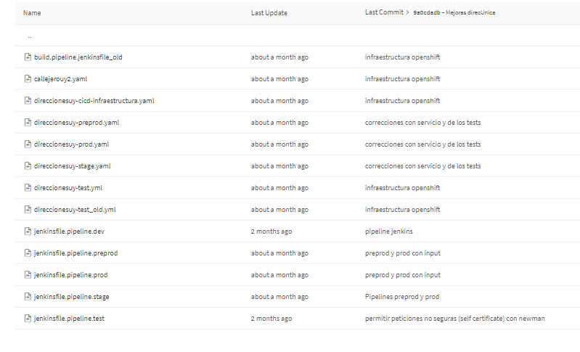
Imagen 2 - Estructura Directorio OCP

Publicación como Software público
Luego de la aceptación del producto, en caso de querer compartir el proyecto como software público, a la hora de la migración a un repositorio público, se deben omitir migrar las carpetas cmd y cualquier otra carpeta o archivo que contenga información sensible. En caso de los archivos de configuración se sugiere ofuscar la información sensible, pero mantener la estructura para su reúso.
Se sugiere antes de publicar software público consultar la siguiente documentación específica:

https://www.gub.uy/agencia-gobierno-electronico-sociedad-informacion-conocimiento/comunicacion/publicaciones/compartir-y-utilizar-soluciones-de-software-publico

Términos y condiciones:
https://www.gub.uy/agencia-gobierno-electronico-sociedad-informacion-conocimiento/sites/agencia-gobierno-electronico-sociedad-informacion-conocimiento/files/documentos/publicaciones/terminos-y-condiciones-de-uso-de-software-publico-uruguayo-v8_0.pdf

Documentos Requeridos
A continuación, se enumeran los distintos documentos requeridos por las distintas áreas:
Calidad
- Documento de Casos de Prueba
- Informe Sonarqube

Arquitectura
- Documentos de Arquitectura

Operaciones
- Documentos de despliegue de Infraestructura
- Documentación de instalación
- Criterios de disponibilidad y procedimientos para chequear el correcto funcionamiento de cada uno de los componentes de la solución
- Lineamientos de monitoreo específicos de la solución
- Documentación de respaldos (Qué se respalda, cómo y cuándo)
- Listado de actividades conocidas y sus procedimientos asociados
- Planes de comunicación y escalamiento de incidentes.

